**بسمه تعالی**

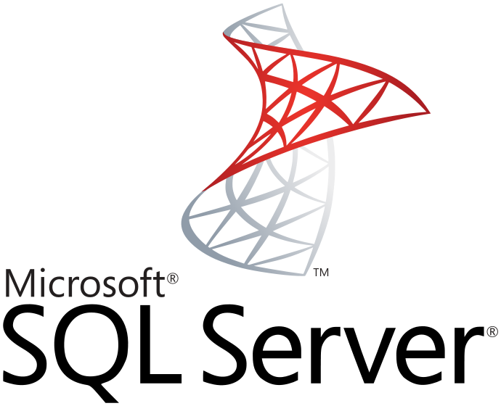

برنامه نویسی بانک اطلاعاتی SQL Server

**نویسنده : محمد حسین فخرآوری**

### ساخت Full-Text Search

* + ساخت Full-Text Catalog
  + ساخت Full-Text Index
* نوشتن Query با استفاده از Full-Text Search

تصور کنید وب سایتی دارید و میخواهید بر روی حجم زیادی از اطلاعات جستجو انجام دهید. که در آن متن های زیادی وجود دارد. شما میخواهید یک فرم جستجو برای جستجو در تمامی قسمت های وب سایت ایجاد کنید.  
چطور می توانید این جستجو را با این ویژگی ها پیاده سازی کنید؟

* جستجو در کلمات کلیدی
* جستجو در میان نویسندگان
* جستجو در مطالب
* جستجو در عنوان فایل ها
* و..

اولین راه حلی که انتخاب می شود JOIN کردن تمام جداول و نوشتن یک دستور SELECT با انجام WHERE بر روی همه ی ستون ها است!.  این راه حل بدترین راه حل ممکن است زیرا در صورتی که حجم اطلاعات شما افزایش یابد عملا سیستم جستجو شما دیگر پاسخگو نخواهد بود زیرا طبیعتا برای جستجو در متن ها باید از دستور LIKE استفاده کنید که این دستور خود به دلیل مقایسه تمامی عبارت های ذخیره شده به صورت بخش به بخش با متن درخواستی کاربر بسیار سرعت کمی دارد، همچنین هزینه JOIN بسیار سنگین خواهد بود و باعث می شود عملا این ویژگی غیر قابل استفاده شود.

SQL Server با ارائه دادن ابزاری به نام Full Text Search به شما این امکان را می دهد که به سادگی و با بهترین کارایی جستجحو های خود را بر روی متن ها انجام دهید.

## Full Text Search

Full Text Search ابزاری است که به شما برای ایجاد انواع کوئری های پیچده بر روی داده های از نوع کاراکتر (Character) کمک می کند. این کوئری ها می توانند بر روی کلمات، جمله ها و عبارت ها مورد استفاده قرار گیرند. ما می توانیم یک full-text index را بر روی یک Table و یا یک indexed view ایجاد کنیم. full-text Search تنها می تواند بر روی یک Table و یا یک indexed view مورد استفاده قرار گیرد. Index می تواند تا 1024 ستون (Column) را در بر گیرد.

## Full Text Index

Full Text Index از Token هایی تشکیل می شود که این Token ها در واقع همان کلمات درون یک فیلد شما هستند و این امر باعث می شود که بتوان بر روی متون index گذاری کرد و سرعت جستجو را افزایش داد.

مثال: من اسماعیل شیدایی هستم.

اگر مقدار یکی از رکوردهای ما به صورت بالا باشد پس از انجام عملیات full-text index این متن به صورت زیر ذخیره خواهد شد.  
"من"   
"اسماعیل"  
"شیدایی"  
"هستم"  
این کار باعث می شود تا شما در سریعترین حالت ممکن بتوانید به اطلاعات مورد نظر خود برسید زیرا SQL Server اطلاعات شما را Index گذاری می کند در نتیجه به سرعت می تواند محل قرار گیری (شماره رکورد) هر کلمه را در جدول بازیابی کند.

طبیعتا راه حل پیش فرض برای جستجو در متن ها استفاده از دستور LIKE می باشد.  دستور Like بر روی کاراکترها جستج خود را انجام می دهد و مقدار درخواستی شما را با تمام متن ها مقایسه می کند اما در Full Text Search مقدار درخواستی شما با کلمات مقایسه می شود به همین دلیل تفاوت سرعت اجرای این دو دستور در کوئری های پیچیده بسیار مشخص خواهد بود.

برای ساخت Index می بایست ما مراحل زیر را انجام دهیم.

### 1.    Create a Full-Text Catalog

### 2.    Create a Full-Text Index

### 3.    Populate the Index

## Create a Full-Text Catalog

ابتدا دیتابیس خود را انتخاب کرده، سپس از بخش Storage بر روی Full Text Catalog راست کلیک کرده و گزینه New Full-Text-Catalog را انتخاب می کنیم.

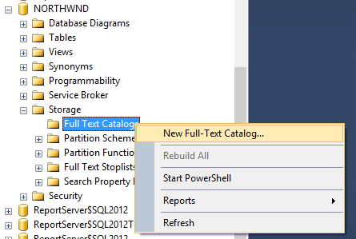

در پنجره باز شده نامی را برای Full Text Catalog خود انتخاب می کنیم و سپس Ok را انتخاب کنید. Full Text Catalog ما با موفقیت ایجاد شد.

## Create a Full-Text Index

حال بر روی جدولی که قصد دارید اطلاعات درون آن را جستجو کنید کلیک راست کرده و از گزینه Full-Text Index زیر منو Define Full-Text Index را انتخاب کنید.

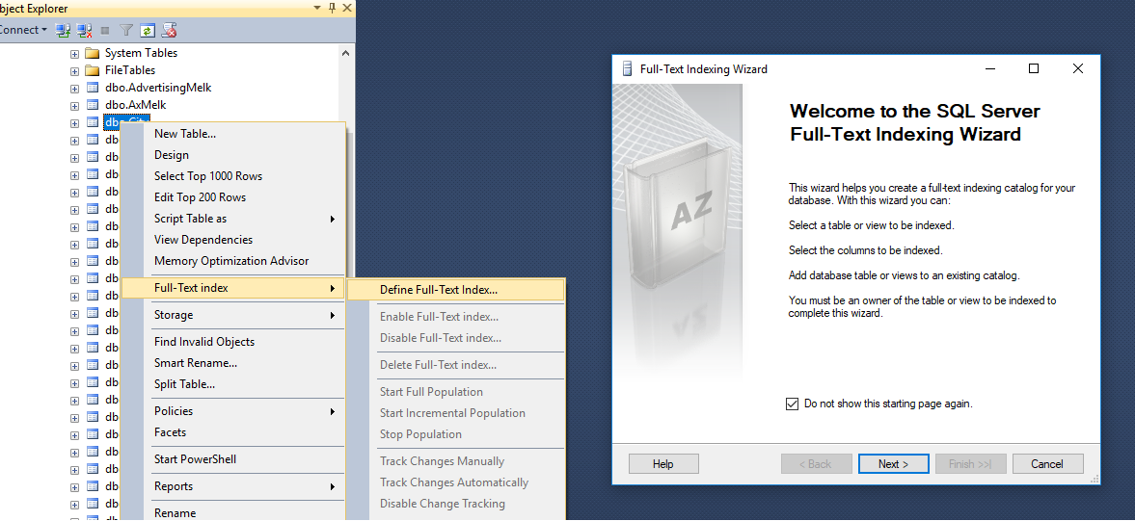

گزینه Next را انتخاب کنید.

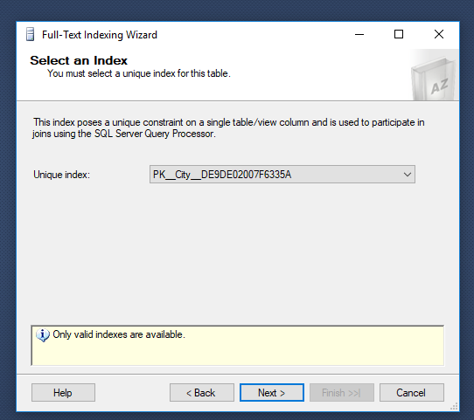

در این مرحله فیلدی از جدول که Index گذاری شده است را باید انتخاب کنید. همانطور که می دانید کلید های اصلی هر جدول Index نیز هستند، در این جا کلید اصلی جدول که تنها فیلد Index گذاری شده است را انتخاب می کنیم.

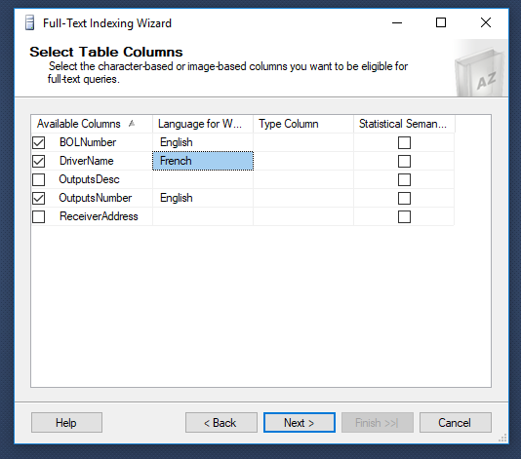

در این مرحله فیلدهایی که قصد جستجو کردن اطلاعات بر روی آنها را دارید را انتخاب کنید.  
انتخاب زبان باعث می شود تا فرایند جستجو تسریع شود.

## Statistics semantics

گزینه Statistics semantics برای جستجو کردن عبارت هایی است که هم معنا و هم واژه عبارت کاربر هستند و مثلا کاربر SQL را در سایت جستجو می کند. در صورتی که بخواهید کاربر به اطلاعات بهتری دست پیدا کند شما باید علاوه بر کلمه SQL کلمات دیگری همچون SQL Server, MSSQL را برای او جستجو کنید. گوگل نیز دقیقا از همین روش برای بهتر شدن نتایج جستجو استفاده می کند. برای انجام اینکار می توانید از Statistics semantics که تا 100 کلمه را پیشتیبانی می کند استفاده کنید.

برای استفاده از این ویژگی می بایست ابتدا آن را بر روی SQL Server خود نصب و تنظیم نمایید. در مورد این ویژگی در این مقاله صحبت نخواهیم کرد. فیلد های مورد نظر خود را انتخاب کنید و سپس گزینه Next را انتخاب کنید.

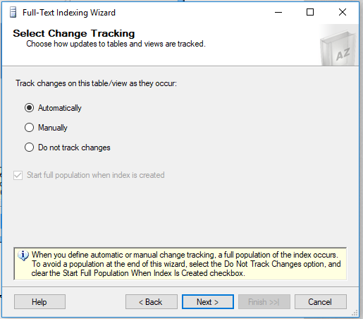

در این مرحله شما می توانید نحوه انجام تغییرات را برای Indexگذاری مشخص کنید. بهترین گزینه برای Changing Track گزینه Automatic است، ما در اینجا نیز این گزینه را انتخاب می کنیم و به مرحله بعد می رویم.

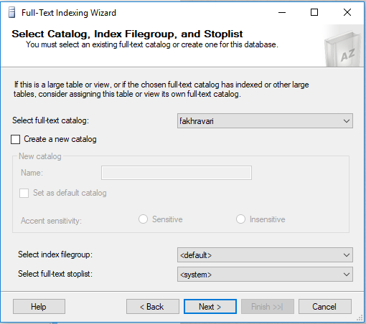

Catalog ایی را که در مرحله ابتدایی ساختید می توانید همین جا انتخاب کنید و یا Catalog جدیدی را ایجاد کنید. همچنین محل ذخیره سازی Index را می توانید با استفاده از Create Partition در یک فایل جدا قرار دهید. برای اینکار کافی است محل ذخیره سازی را توسط گزینه Select Index filegroup مشخص کنید.

## Stopwords and Stoplists

Stoplist ویژگی است که در نسخه های SQL Server 2008 و بعد از آن با عنوان Stopwords and Stoplists مورد استفاده قرار می گیرد، این ویژگی در واقع به منظور حذف کلماتی است که در جستجو شما تاثیری ندارند مانند and, is, to, the و..  
همانطور که می دانید Google نیز در جستجوها کلمات ربطی را حذف می کند شما نیز می توانید این کار را برای جتسجو های خود انجام دهید.  بر روی گزینه Next کلیک کنید.

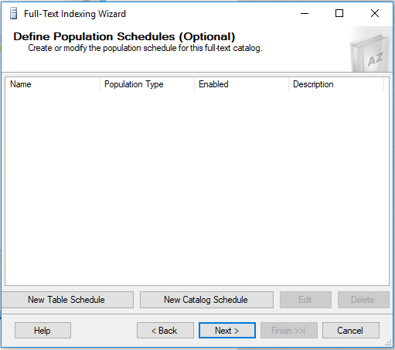

در این مرحله می توانید زمانبندی انتشار Catalog خود را انتخاب کنید. بر روی Next کلیک کنید.

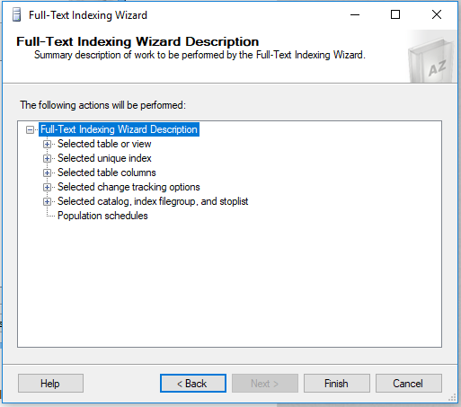

بر روی گزینه Finish کلیک کنید تا فرایند ایجاد Index به اتمام برسد.

حال بر روی جدول مربوطه مجددا راست کلیک کرده و از گزینه Full-Text Index زیر منو start full population را انتخاب کنید تا عملیات ایندکس گذاری آغاز شود.

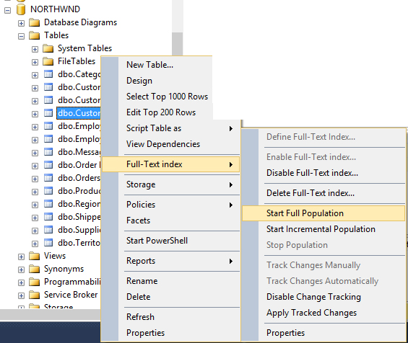

از این لحظه می توانید بر روی Table خود دستورات مربوط به full text search را اجرا کنید.

پس از این مرحله باید مجددا Full Text Catalog را Rebuild نمود تا تغییرات مورد نیاز بر روی جدول اعمال شود.

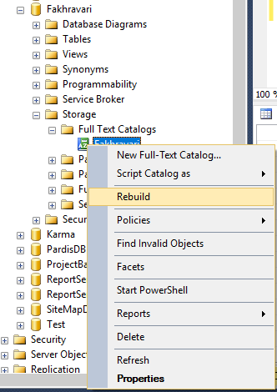

فرایند ساخت Full-Text Search در این مرحله به پایان رسید.

## فعال سازی Full-Text Search با Query روی جدول

|  |
| --- |
| USE [DbBooks]  GO  CREATE FULLTEXT INDEX ON [General].[Category] KEY INDEX [PK_CategoryTree] ON ([Fakhravari]) WITH (CHANGE_TRACKING AUTO)  GO  USE [DbBooks]  GO  ALTER FULLTEXT INDEX ON [General].[Category] ADD ([Name] LANGUAGE [Arabic])  GO  USE [DbBooks]  GO  ALTER FULLTEXT INDEX ON [General].[Category] ENABLE |